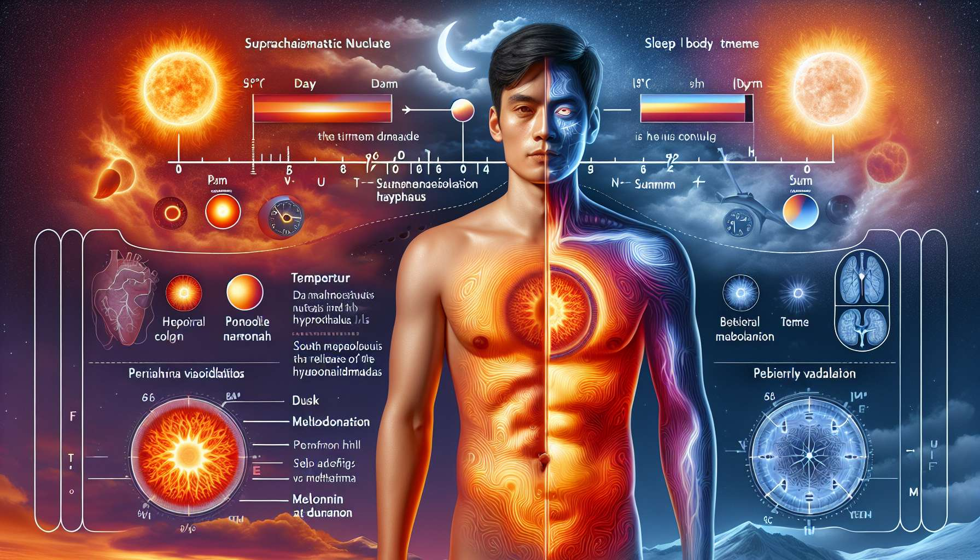

La regulación de la temperatura corporal juega un papel crucial en el proceso de adormecer y la calidad del sueño. De hecho, nuestro cuerpo sigue un ritmo circadiano de temperatura, estrechamente ligado al ciclo de sueño y vigilia. Este ritmo es controlado por el reloj biológico interno ubicado en los núcleos suprachiasmáticos (NSC) del hipotálamo, que actúa como un termostato central.  
  
A lo largo del día, la temperatura corporal aumenta gradualmente, alcanzando su máximo a finales de la tarde o a principios de la noche. Este aumento de temperatura se asocia con un estado de alerta incrementado y un rendimiento cognitivo óptimo. Por el contrario, por la noche, la temperatura corporal comienza a descender, lo que favorece el adormecimiento. Esta caída de la temperatura, de aproximadamente 1 a 2 grados Celsius, se debe principalmente a una vasodilatación periférica, que permite una redistribución del calor del núcleo al periférico del cuerpo.  
  
Es interesante notar que este descenso de la temperatura corporal se acompaña de un aumento en la secreción de melatonina, la hormona del sueño. La melatonina, además de sus efectos en la regulación del ritmo circadiano, posee propiedades hipotérmicas, contribuyendo así a la disminución de la temperatura corporal por la noche. Esta sinergia entre la disminución de la temperatura y el aumento de la melatonina crea un entorno propicio para el sueño.  
  
Durante el sueño, la regulación de la temperatura corporal se modifica. De hecho, durante el sueño profundo (etapas 3 y 4), la termorregulación está disminuida, lo que permite una caída mayor de la temperatura corporal. Este descenso de la temperatura favorece un sueño profundo y reparador, esencial para la recuperación física y cognitiva. Al contrario, durante el sueño REM, la termorregulación es casi inexistente, lo que puede resultar en variaciones de temperatura más significativas.  
  
Por ejemplo, si la temperatura ambiental es demasiado alta o demasiado baja, puede perturbar el sueño y causar despertares nocturnos. Por eso se recomienda mantener una temperatura de la habitación fresca y constante, alrededor de 18-20°C, para fomentar un sueño de calidad. Del mismo modo, factores como el ejercicio físico intensivo por la noche, una comida copiosa o el consumo de alcohol pueden causar un aumento de la temperatura corporal y retrasar el inicio del sueño.  
  
También es importante destacar que algunos trastornos del sueño, como el insomnio o el síndrome de las piernas inquietas, pueden estar asociados a una desregulación de la temperatura corporal. Por ejemplo, las personas con insomnio pueden tener una temperatura corporal más alta por la noche, lo que puede contribuir a sus dificultades para conciliar el sueño. En estos casos, las estrategias que pretenden promover la disminución de la temperatura, como un baño caliente antes de acostarse o el uso de técnicas de relajación, pueden ser beneficiosas.  
  
Como Sleeping Coach, es esencial comprender el papel de la regulación de la temperatura corporal en el sueño, para poder aconsejar a sus clientes sobre las mejores prácticas para fomentar un entorno de sueño óptimo. Puede recomendarles que mantengan una temperatura de la habitación fresca, que eviten las actividades estimulantes por la noche, y que favorezcan rituales de sueño pacíficos que promuevan la disminución de la temperatura. Al integrar estos conocimientos en su práctica, será capaz de ayudar a sus clientes a mejorar su sueño y, en consecuencia, su bienestar general.  
  
Puntos a recordar:  
  
1. La regulación de la temperatura corporal está estrechamente ligada al ciclo de sueño y vigilia y juega un papel crucial en el inicio y la calidad del sueño.  
  
2. La temperatura corporal sigue un ritmo circadiano, controlado por el reloj biológico interno ubicado en el hipotálamo.  
  
3. A lo largo del día, la temperatura corporal aumenta, favoreciendo la vigilancia y el rendimiento cognitivo. Por la noche, disminuye, creando un entorno propicio para el sueño.  
  
4. La disminución de la temperatura corporal por la noche se debe a una vasodilatación periférica y se acompaña de un aumento en la secreción de melatonina, la hormona del sueño.  
  
5. Durante el sueño profundo, la termorregulación está disminuida, permitiendo una mayor caída de la temperatura corporal, esencial para un sueño reparador.  
  
6. Una temperatura ambiental demasiado alta o demasiado baja, el ejercicio físico intensivo por la noche, una comida copiosa o el consumo de alcohol pueden perturbar el sueño al aumentar la temperatura corporal.  
  
7. Algunos trastornos del sueño, como el insomnio, pueden estar asociados con una desregulación de la temperatura corporal.  
  
8. Para fomentar un sueño óptimo, se recomienda mantener una temperatura de habitación fresca (18-20°C), evitar las actividades estimulantes por la noche y favorecer rituales de sueño pacíficos.  
  
9. Como Sleeping Coach, es esencial comprender el papel de la regulación de la temperatura corporal en el sueño para aconsejar mejor a sus clientes.